
保持冷静
更改 能源 旅行 社区 家门口

保持冷静是一项巨大的简单活动 潜在影响：阻止造成的能源浪费 由店面门保持开放时的热量或 A / C正在运行。
一个小动作 - 就像关上门一样简单 不仅可以防止浪费和污染，它可以传播 能源是我们应该的资源 消费负责。
180代正在使人们接受这一点 给圣克鲁斯和主要街道的消息 美国鼓励零售商关门大吉 浪费能源。
我们创建了一个简单的工具 表彰那些“保持冷静”的商店 关闭门并伸手去教育零售商 谁允许通过他们的能量逃脱 打开门。

我们相信这对商业有好处， 社区和环境

怎么运行的



我们正在动员消费者注意零售商的大门和门店 通过Facebook Messenger通知我们他们社区的商店是否有 在炎热或寒冷的日子里运行空调或加热时，门会关闭或打开。

对于门关闭或不使用热和空调的商店，我们 会给他们一个肯定他们的节能行为和地点 我们的竞选地图上的一个销售促进他们的位置。我们将联系到 提醒零售商敞开大门关闭门，以节约能源。

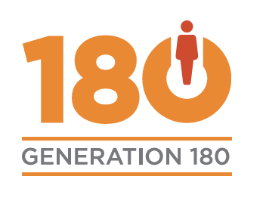

我们联系的每个零售商都将被邀请参加我们的活动。 由于零售商承诺保持关门，我们将承认 他们在我们的地图上。该地图将跟踪Keep It Cool的进度 项目，因为它遍布全国各地的社区。

